**LAPORAN PRAKTIKUM**

**Dasar Pemrograman**

**JOBSHEET PERTEMUAN 1**

**Bahasa Pemrograman (Instalasi Java Development Kit/JDK)**

**Oleh:**

**Yefta Octavianus Santo**

**NIM. 2341720110**



**PROGRAM STUDI D-IV TEKNIK INFORMATIKA JURUSAN TEKNOLOGI INFORMASI POLITEKNIK NEGERI MALANG**

**Agustus 2023**

★ **Praktikum**

2.1 Percobaan 1: Melakukan Instalasi Java Development Kit/JDK

**Pertanyaan :**

1. Jelaskan apa kegunaan memasukkan lokasi folder bin dari Java ke dalam variabel PATH!

**Jawab :**

Kegunaan memasukkan lokasi folder bin dari Java ke dalam variabel PATH adalah untuk mendaftarkan directory bin pada JDK yang telah diinstall di komputer. Jadi, kita hanya memanggil perintah-perintah yang berkaitan dengan java seperti mengecek versi, atau melakukan kompilasi dengan perintah javac. Jadi kita tidak perlu lagi mengetik directory dimana folder bin terdapat, cukup memanggil perintah javanya saja.

2. Jelaskan kegunaan perintah javac ketika masuk di command prompt!

**Jawab :**

Untuk mengkompilasi / menerjemahkan Bahasa program yang dimengerti manusia agar menjadi Bahasa yang dimengerti oleh mesin.

* 1. Percobaan 2: Struktur Dasar Bahasa Pemrograman Java

**Pertanyaan :**

1. Jelaskan fungsi perintah javac MyFirstJava29.java pada percobaan di atas!

**Jawab:**

Untuk melakukan proses compile terhadap file MyFirstJava29.java dan menghasilkan file MyFirstJava.class untuk dijalankan di komputer.

1. Jelaskan fungsi perintah java MyFirstJava29.java pada percobaan di atas!

**Jawab:**

Untuk menjalankan / *runing* program yang telah *decompile*

* 1. Percobaan 3 : Menambahkan Extension pada visual Studio Code

**Pertanyaan :**

1. Gantilah perintah System.out.println menjadi System.out.print pada baris ke 7 dan 8 kemudian jalankan program!

**Jawab :**

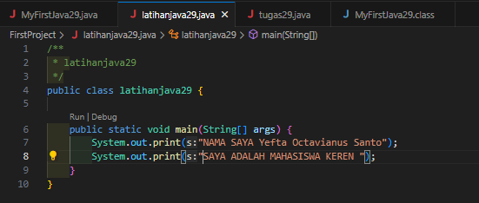

(Code)

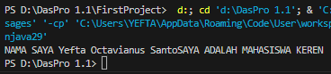

(Output)

1. Apakah perbedaan System.out.println(".........."); dan System.out.print("............");, Jelaskan!

**Jawab :**

Perbedaanya ialah “System.out.println” akan terpisah barisnya dengan *spasi*. Sedangkan, pada “System.out.print” akan menjadi satu baris tanpa *spasi*

1. Gantilah perintah pada baris ke 8 menjadi seperti berikut ini :

System.out.print("\nsaya adalah Mahasiswa Jurusan Teknologi Informasi - POLINEMA");

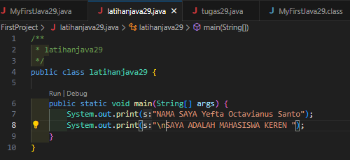

**Jawab :**

1. Jelaskan fungsi perintah \n pada baris ke 8!

**Jawab :**

Untuk memisahkan baris ke-8 dengan baris ke-7 dengan *spasi.* Sehingga baris ke-8 akan tampil pada baris baru seperti *output* di bawah ini :

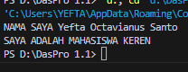

1. Pada baris ke 8 tambahkan karakter // sehingga baris tersebut menjadi

//System.out.print("\nsaya adalah Mahasiswa Prodi Teknik Informatika");

**Jawab :**

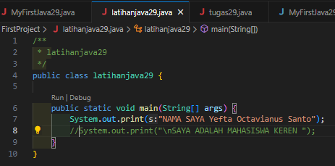

1. Jalankan program dan amati apakah yang terjadi! Jelaskan fungsi karakter //

**Jawab :**

Sebagai komentar atau pemberian intruksi atau pemberian informasi kepada programmer lain atau kepada orang yang lebih awam untuk mengetahui hal yang akan dilakukan selanjutnya atau arti dari bahasa program yang telah ditulis

★ **Tugas**

Buatlah program java dengan hasil output sebagai berikut, kemudian jelaskan jalankan program yang telah anda buat!

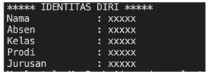

**Jawab :**

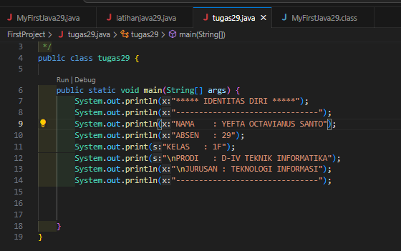

(Code)

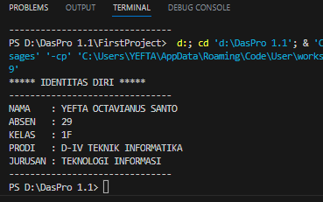

(Output)